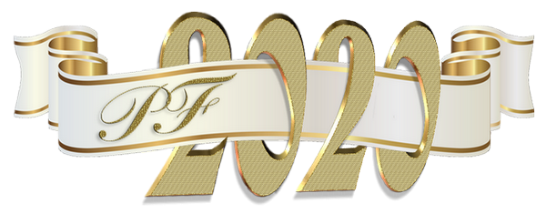
Přijďte si s námi připít na Nový rok 2020.
Sraz 31. prosince ve 23.30 hod před hasičskou zbrojnicí.
Šampaňské i skleničky máme a těsně po půlnoci je připraven ohňostroj.

